WORKSHOP ‘AIOS IN DE KNEL’
Training voor leden opleidingsgroep
  - Lisette van Elswijk | Psycholoog, coach en trainer | lisettevanelswijk@gmail.com

VOORSTEL
Workshop t.b.v. opleidingsgroepen rondom de volgende thema’s:
- Welke veranderingen brengt het nieuwe opleidingsplan met zich mee en wat betekent dat voor onze manier van opleiden (op 2 locaties)? Wat merk je daarvan op de werkvloer? Presentatie door de betrokken opleider.
- Lastige casuïstiek behandelen; waar loop je tegenaan bij het begeleiden van aios op EPA’s? Waar loop je tegenaan als aios en wat kunnen wij daar als opleidingsgroep voor lessen uit leren?
- Oefenen met het doen van een OOG bespreking n.a.v. een anonieme casus/portfolio; hoe komen we tot een bekwaamverklaring? Als we de aios nog niet klaar vinden voor supervisieniveau 4; wat betekent dat voor het vervolg?
- Bekwaamverklaringen zo objectief mogelijk maken en de rol van subjectiviteit in het beoordelen. Werken met vertrouwenscriteria en de invloed daarvan op de manier van superviseren; handen en voeten geven en ‘dezelfde taal spreken’.
- Vertaling naar de praktijk: n.a.v. een EPA uit het opleidingsplan worden in subgroepen handen voeten gegeven aan de manier van begeleiden en uiteindelijk het beoordelen: welke klinische situaties lenen zich voor begeleiden op deze EPA? Wat wil je zien/niet zien? Hoe ga je voortgang meten? Etc.

Kenmerken:
- Uitvoering op 27 januari van 17:30-20:30u, locatie Hoorn
- Gericht op leden opleidingsgroep, aios worden uitgenodigd.
- Vooraf wordt casuïstiek gevraagd volgens STARR model,
- Vooraf te lezen artikelen:
  - Ten Cate, O., & Regehr, G. (2019). The power of subjectivity in the assessment of medical trainees. Academic Medicine, 94(3), 333-337.
  - Kilminster, S., Cottrell, D., Grant, J., & Jolly, B. (2007). AMEE Guide No. 27: Effective educational and clinical supervision. Medical teacher, 29(1), 2-19.
  - Cleland, J. A., Knight, L. V., Rees, C. E., Tracey, S., & Bond, C. M. (2008). Is it me or is it them? Factors that influence the passing of underperforming students. Medical education, 42(8), 800-809.

PROGRAMMA

Onderdeel | Duur | Beschrijving
Vooraf | ‘30 | Inloop met soep en broodjes
Welkom en kennismaking | ‘10 | Concrete leerdoelen formuleren (huiswerk), inventariseren van casuïstiek (huiswerk). Veilig leerklimaat organiseren
Nieuwe opleidingsplan | ‘20 | Presentatie door opleider:  - Welke veranderingen brengt het nieuwe opleidingsplan met zich mee en wat betekent dat voor onze manier van opleiden (op 2 locaties)?  - Wat merk je daarvan op de werkvloer?
EPA-gericht opleiden en casuïstiek | ‘45 | 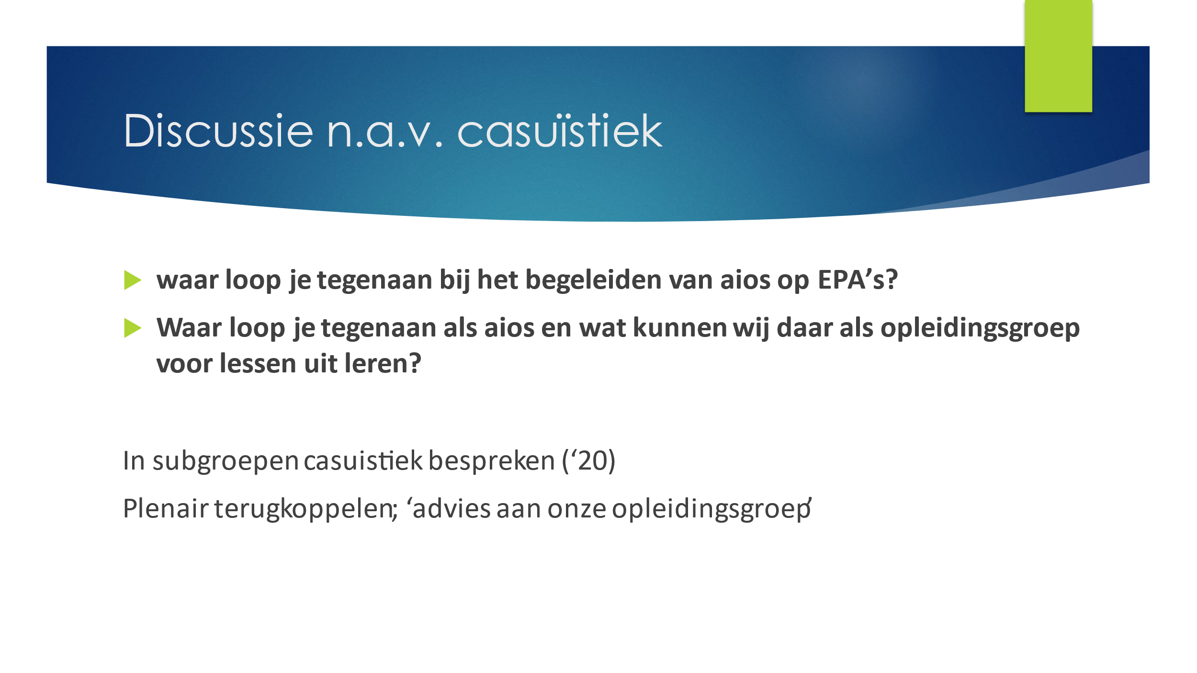  In dit onderdeel bespreken we het EPA gericht opleiden (doelen) en worden in subgroepen cases besproken  De door deelnemers meegebrachte casuistiek wordt besproken door middel van ‘clinics’: Een praktijksimulatie dat de groep in staat stelt het dilemma scherp te diagnosticeren, en vervolgens te experimerenteren met interventies, waarbij diverse invalshoeken worden belicht.
Pauze | ‘10
Praktijksimulatie OOG | ‘90 | 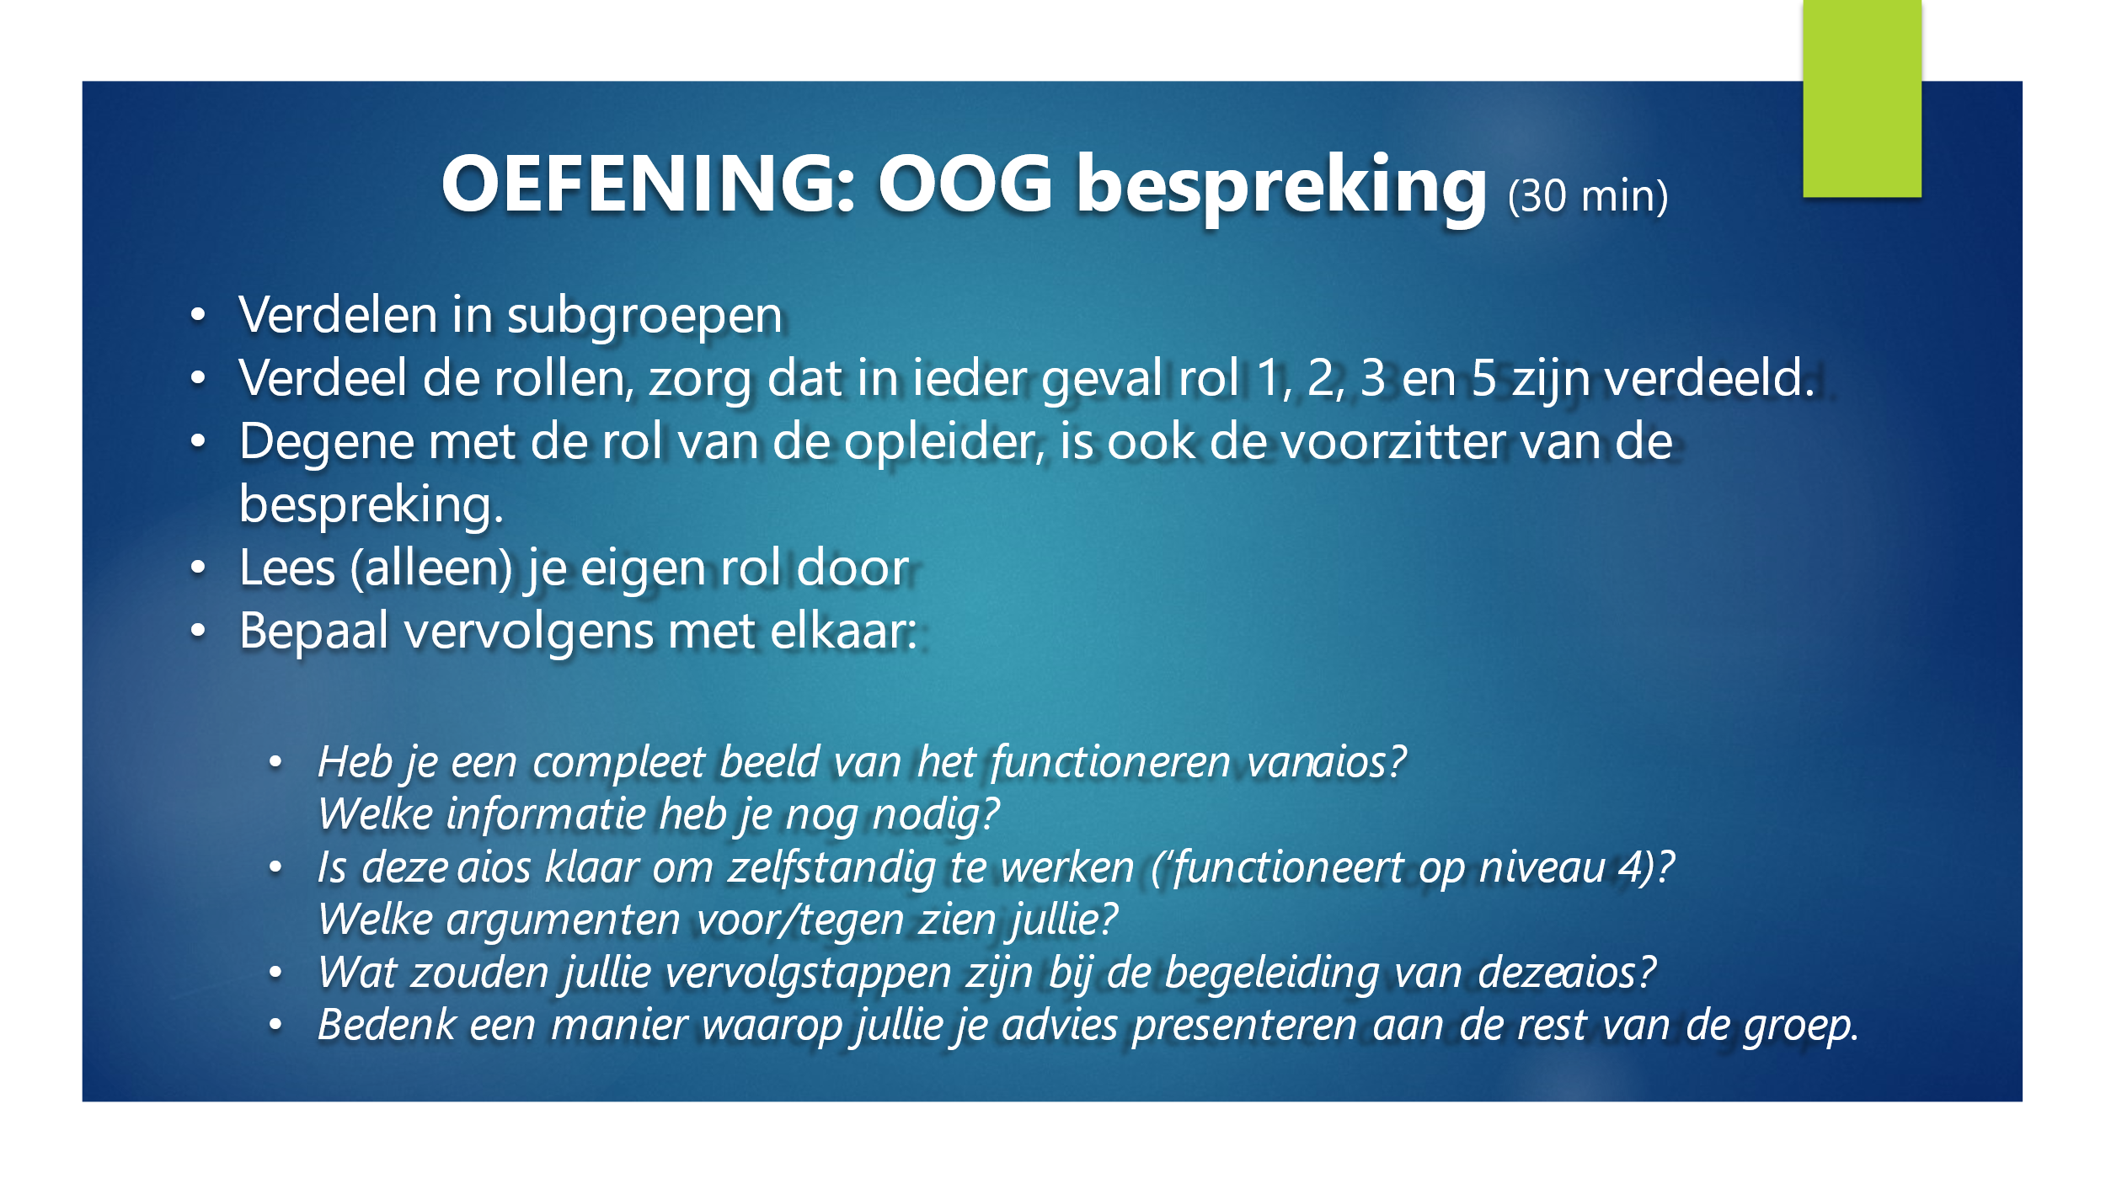  Deelnemers hebben vooraf een (anoniem) portfolio bestudeerd en krijgen ter plekke één van 5 rollen binnen een OOG bespreking; in ieder geval een opleider, kritisch staflid en genuanceerd staflid.  In subgroepen van max 5 deelnemers gaan de stafleden aan de slag en simuleren een OOG bespreking met als opdracht; kom tot een oordeel over de bekwaamheid van de aios (toekennen of niet). De betrokken aios worden over de groepen verdeeld en krijgen ook een rol.  Plenaire nabespreking (’10):  - Wat werkte goed?  - Wat zou in de praktijk aandacht behoeven omdat jullie van mening zijn dat het beter/anders zou kunnen?  - Hoe zijn jullie van een individueel oordeel over het bekwaamheidsniveau gekomen tot een gezamenlijk oordeel? Wordt dit oordeel breed gedragen?  - Wat betekent dat voor de eigen OOG bespreking?  - Wat is er voor nodig om jullie OOG bespreking volgens jullie wensen te organiseren? Welke acties vraagt dat? (van wie?)  Aansluitend de rol van subjectiviteit in de beoordeling n.a.v. de ervaringen met deze oefening; hoe maak je een beoordeling zo objectief als mogelijk en wat doe je met het ‘onderbuikgevoel’?
Afronding | ‘15 | - Samenvatting van de belangrijkste leerervaringen.  - Evaluatie.  - Tips voor vervolg  Om de deelnemer te ondersteunen bij het toepassen van de inzichten in de eigen praktijk sluiten we af met het maken van een vervolgafspraak met een ‘buddy’, waarmee deelnemers met een tussenpoos van bij voorkeur 6 weken een vervolgafspraak plant met elkaar om ervaringen te bespreken.

